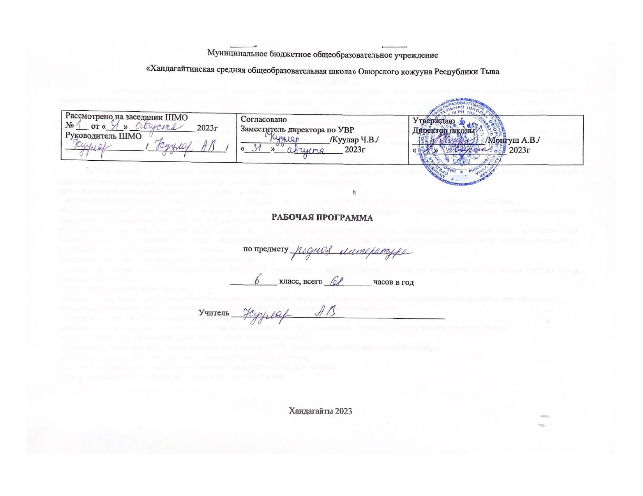
ТӨРЭЭН ЧОГААЛ 6 КЛАСС
ТАЙЫЛБЫР БИЖИК
6 класска тыва дылга ажылчын программаны Тыва Республиканың ниити өөредилгезиниң күрүне стандартының национал-девискээр кезээ база ниити өөредилге черлеринин 5-11 класстарынга тыва аас чогаалы болгаш литература деп чижек программазынга (Е. Т. Чамзырын М. А. Күжүгет,Л.Х.Ооржак. 2012ч.) болгаш чаа Федералдыг күрүне өөредилге стандартының негелделеринге, Тыва Республиканың ѳѳредилге черлеринге кижиниң сүзүүн болгаш мѳзү-шынарын кижизидип сайзырадырының концепциязынга (2011ч.) ,2023 чылдын август 31 школанын башкылар човулелинге бадылаан 80 а дугаарлыг саавыырынга дүүштүр тургускан.Өөредилге ному: М. А. Күжүгет, Л. Х Ооржак, Е. Т. Чамзырын, А. С. Шаалы , Н.Ш Куулар « Төрээн чогаал 6 класс» Ажылчын программа 68 шакка, неделяда 2 шакка тургустунган.
6 КЛАССКА ӨӨРЕДИЛГЕ ЭРТЕМИНГЕ ЧЕДИП АЛЫР ТҮⱧНЕЛДЕР
Бо программа 6 класстың доозукчуларының бот-тускайлаң (личностные), метапредметтиг (метапредметные), предметтиг (предметные) дараазында түңнелдерни чедип алырын магадылап хандырып турар.
Бот-тускайлаң түңнелдери. (личностные результаты)
ѳѳреникчилерниң бодунун γзел- бодалын бот-тодарадып , бот-сайзырадып, бот-углап билиринче ѳѳрениринин чугулазын,
Чаа билиглер шингээдип алырын медерелдии- биле угаап билиринче ,чоннарнын аразынга хууда болгаш хамааты туружун быжыглап, Амыдыралчы планнарын тургузуп, ону боттандырарынче угланган
Предметтиг тγннелдер; кижинин ажыл- херээнин дараазында байдалдарынче ,эртемнин спецификазын медереп билип алырынче, чаа билиглерни чедип алырынын янзы- бγрγ аргаларын ажыглап шингээдиринче, теориялыг билиглерни амыдырал- биле холбап ѳѳрениринче , эстетиктиг кѳрγштγ хевирлээринче угланган
-чогаалдын адын болгаш авторун долузу- биле билир
-улустун аас чогаалынын хевирлери болур анаа,дириг амытаннар дугайынд болгаш хуулгаазын тоолдарны γлегер домак болгаш чечен сѳстерни ылгап билир
-кыска тоолдарны чогаадып шыдаар
-эпиктиг чогаалдарда кол болуушкуннарны тодарадып,оларнын аразында харылзааларын ,чорулдээлернин чылдагааннарын тодарадып;
-созуглелден ѳѳренген уран- чечен аргаларны тодарадып ,оларнын ажыглалын тайылбырлап;
-шээжи- биле ооренген чогаалдарын шын, аянныг ,тода чугаалап;
-ооренген чогаалдарынын утказын болгаш ында болуушкуннарны дес-дараалай чугаалап, бодуун планын тургузуп билир;
-чогаалда чуруттунган маадырларны долузу-биле сайгарып шыдаар;
-чогаалдын утказынын ангы- ангы хевирлерин ( делгеренгей, шилилгелиг ,допчулай) чугаалап билир
-номчаан чуулунге бодунун бодалын, хамаарылгазын тода илередир
-ооренген чогаалдарынга аас болгаш бижимел ажылдарны чорудуп шыдаар
-школа библиотеказынын алфавит каталогун ажыглап билир
Метапредметтиг; ѳѳреникчилерге чогаал эртемин ѳске эртемнернин теория практиктиг билиглери- биле чергелештир ѳѳредиринче, ѳѳрениринин бот –тускайлан, коммуникативтиг (харылзаа тудуп ,чугаалажып билиринин, регулятивтиг ( бот угланыышкынныг ) ,чаа билиг алырынын аргаларын шингээттиреринче угланган.

6 КЛАССКА ТӨРЭЭН ЧОГААЛ ЭРТЕМИНИН УТКАЗЫ
№ | Ɵѳредир кезектери | шагы
1 | Киирилде кичээл | 1
2 | Чечен чогаалдың сөзүглелин сайгарары | 49
3 | чогаал теориязы | 10
4 | класстан дашкаар номчулга | 2
5 | чугаа сайзырадылгазы | 3
6 | хыналда ажыл | 2
7 | түңнел кичээл | 1
8 | Шупту | 68
КАЛЕНДАРЬ- ТЕМАЛЫГ ПЛАННААШКЫН
№ | кичээлдин темазы | шагы | планнаттынган  уези | херек кырында эрттирген уези
1 | киирилде кичээл Чечен чогаал – сөстүӊ уран чүүлү | 1
2 | чтТоолчургу болгаш тоогу чугаалар., мифтер | 1
3 | Ай- Хун,Чеди- Хаане сылдыс, угер- сылдыс канчап дээрже уне бергенил? | 1
4 | Кижи канчап эн-не куштуг амытан болганыл? | 1
5 | Кускенин чылга киргени | 1
6 | Уттуг – Хая дугайында тоолчургу чугаа | 1
7 | Чск ие чурээ | 1
8 | Хайыракан | 1
9 | Амыр- Санаа дугайында тоогу чугаа | 1
10 | Кыры соогу | 1
11 | Хоомейлээр Будукпен | 1
12 | Хыналда ажыл | 1
13 | ЧТ Тыва улустун ырлары | 1
14 | Кадарчы | 1
15 | Ала караан дешкен болза, Очаландан кедилерин,Алды- Баштыг Кара- Дагны | 1
16 | Межегей, Самагалтай,Хандагайты, Доге Баары Тооруктуг Долгай- Тандым,Одуген -Тайга, Чашпы- Хемим | 1
17 | Кожан ырлар. Частушки | 1
18 | ЧТ Алгыш – йорээлдер | 1
19 | Хам алгыштары | 1
20 | Тандыны алгаары | 1
21 | Ажы- толду алгавны | 1
22 | Шагаа байырлалын алгааны | 1
23 | Литература теориязы: заклинания,дилег,тейлээшкин, моргул | 1
24 | ЧТ Авторлуг тоолдар | 1
25 | С. Сарыг-оол « Агар- Сандан ыяш» | 1
26 | ЧТ Гипербола болгаш литота дугайында билиг | 1
27 | Гримм алышкылар « Ак чылан» | 1
28 | Кдн Алтаргана Бурят чоннун аас чогаалында ожук даштары | 1
29 | С. Козлова « Аъттыг шеригжи кыс» | 1
30 | КДН М. Кузнецов « Хайгыылчы Тоютчук» | 1
31 | К- Э Кудажы « Маргылдаа» | 1
32 | С. Сурун- оол « Аът биле оор» | 1
33 | чсОорнун оруу мунгаш
34 | И Крылов « Шиижек биле Коге- буга | 1
35 | ЧТ Басня дугайында билиг | 1
36 | С. Тока « Араттын созу»Мерген | 1
37 | С . Тока «Араттын созу» Тас- Баштыг | 1
38 | С. Тока « Тас- Баштыг» | 1
39 | С. Тока «База кыш» | 1
40 | С. Тока Шаагай» | 1
41 | С. Сарыг- оол « Ол- ла Маскажык» | 1
42 | С. Сарыг-оол « Ол-ла Маскажык» | 1
43 | ЧС « Маскажык- ажыл- ишчи оол, мурнакчы | 1
44 | О Сувакпит « Буяннын сергези» | 1
45 | М. Дуюнгар « Хлеб» | 1
46 | Хлеб- амыдыралдын ундезини
47 | Ш. Суван « Кижи- Бурус» | 1
48 | Ш Суван Кижи - Бурус | 1
49 | Литература теориязы Литературлуг маадыр | 1
51 | А. В. Неверов « Аъштыг- чемниг Ташкент хоорай» | 1
52 | Х. Ойдан-оол « Эзир» | 1
53 | Х Ойдан- оол « Эзир» | 1
54 | Х. Ойдан- оол « Эзир» | 1
55 | Ш Суван Азыранды | 1
56 | Проза болгаш лирика | 1
57 | С. А. Сарыг-оол « Кус» | 1
58 | М. Доржу « Экии, Тывам» | 1
59 | А. Даржай « Огге йорээл» | 1
60 | ЧТ Пафос | 1
61 | С. Молдурга « Амытаннар чылы» | 1
62 | Оралбаев О « Тыва черге могейиг» | 1
63 | В. Кок-оол « Чаргы» | 1
64 | В. Кок-оол « Чаргы» | 1
65 | Е. Танова « Илбилиг согун» | 1
66 | . Танова «Илбилиг согун» | 1
67 | Хыналда ажыл
68 | туннел кичээл | 1

ӨӨРЕДИЛГЕ- МЕТОДИКТИГ БОЛГАШ МАТЕРИАЛ-ТЕХНИКТИГ ХАНДЫРЫЛГАЗЫ
1. А.К.Калзан. Амыдырал болгаш литература. Кызыл: ТывН/Ч, 1980.
2. А.К.Калзан. Озулденин демдектери. Кызыл: ТывН/Ч, 1991.
3. А.К.Калзан. Тыва литература. 8-10 класс. Кызыл: ТывН/Ч, 1987.
4. А.С.Тогуй-оол. Шинчилелдер. Кызыл: ТывН/Ч, 2001.
5. В.С.Салчак. Тыва чогаалчылар дугайында демдеглелдер. Кызыл: “Аныяк”, 2000.
6. В.С.Салчак. Уран с=ст\ё ужуу. Абакан: “Журналист”, 2010.
7. Г.Н. Курбатский. Тувинцы в своем фольклоре. Кызыл: ТКИ, 2001.
8. Д.С. Куулар. Тувинская поэзия. Очерк истории. Кызыл: ТКИ, 1970.
9. Д.С. Куулар. Т==г\ болгаш амгы \е. Кызыл: ТывН/Ч, 1982.
10. Д.С.Куулар. История и современность. Кызыл: ТКИ, 2002.
11. Д.Ч. С\нд\п. Тыва улустуё аас чогаалын школаларга ==редириниё методиказы. Кызыл: ТывН/Ч, 1992.
12. Е.Т.Танова. Тываныё чогаалчылары: намдар-т==г\з\, ажыл-чорудулгазы. Кызыл: ОАО “Тываполиграф”, 2013.
13. Е.Т.Чамзырын. Т=рээн чогаалды ==редириниё теориязы болгаш методиказы. Кызыл, ТывКУ, 2005.
14. З.Б. Самдан. Избранные научные труды. Тувинская словесность: миф-сказка-литература. Абакан: ООО «Журналист», 2011.
15. З. Б. Самдан. Тыва чогаалдыё кокпалары-биле. Кызыл:Рестипография, 2005.
16. К\л-тегин. М=ёге даштыё сарыны. Новосибирск: «Наука», 2003.
17. М.А.Хадаханэ. Тувинская проза. Кызыл: ТКИ, 1968.
18. М.А. Хадаханэ. Литературная Тува. Кызыл: ТКИ, 1986.
19. М.А.Хадаханэ. Беседы о тувинской литературе и не только… Кызыл:ТывН/Ч, 2006.
20. Н.Ш.Куулар, М.А.Кужугет. Амгы тыва ш\л\к чогаалыныё сайзыралы. Кызыл: ТКИ, 2011.
21. С.Б. Пюрбю. Аныяк чогаалчыларга дуза. Кызыл: КЦО “Аныяк”, 2003.
22. С.М. Байсклан. Поэтика тувинского героического эпоса. Кызыл: ТКИ, 1987.
23. С.М.Орус-оол. Избранные научные труды. Абакан: ООО «Журналист», 2011.
24. С. С. Комбу. Тувинская литература. – Новосибирск: Наука, 2012.
25. Тыва Республиканыё чогаалчылары. (М.Б.Ховалыг тургускан. Кызыл, 2000)
26. Тываныё чогаалчылары – Писатели Тувы. (М.Б.Ховалыг тургускан. Кызыл, 2001)
27. Тыва литератураныё допчу очерктери. (А.Калзан, М.Хадаханэ, Д.Куулар). Кызыл: ТывН/Ч, 1975.
28. Тыва литература талазы-биле эртем-методиктиг статьялар чыындызы. Кызыл, ТывН/Ч, 2010.
29. Тыва чечен чогаал: с==лг\ \ениё шинчилелдери. ТГШИ-ниё шинчилелдер чыындызы. Кызыл: ГУП РТ “Тываполиграф”, 2009.
30. Тыва чогаал. Библиографтыг айтылга. Г.Д.Сундуй, М.М.Ооржак тургускан. Кызыл: НШСИ, 2010.
31. Тюркская руника: язык, история, культура ( к 120-летию дешифровки орхоно-енисейской письменности). Часть I: материалы
Международной научной конференции (г.Кызыл, 10-11 июля 2013 г.). – Абакан: Хакасское книжное издательство, 2013.
32. Тюркская руника: язык, история, культура ( к 120-летию дешифровки орхоно-енисейской письменности). Часть II: материалы
Международной научной конференции (г.Кызыл, 10-11 июля 2013 г.). – Абакан: Хакасское книжное издательство, 2013.
33. У.А.Донгак. Тувинское стихосложение. Кызыл: ТКИ, 2006.

Словарьлар:
1. Древнетюркский словарь. _ Л.: Наука, 1969.
2. Краткий словарь литературоведческих терминов. Под ред. Л.И.Тимофеева, С.В.Тураева. _ М.: Сов.энциклопедия, 1984.
3. Монгуш Д.А. Русско-тувинский словарь. _ М.: Русский язык, 1980.
4. Монгольско-русский словарь. _ М.: Улсын гадаад, Дотоодын Олон хэлний толь бичгийн хэвлэл, 1957.
5. Ожегов С.И. Толковый словарь русского языка. _ М.: Русский язык, 1988.
6. Тыва дылдыё тайылбыр словары. Том 1. (А-Й). _ Новосибирск: Наука, 2003.
7. Тыва дылдыё тайылбыр словары. Том 1. (К). _ Новосибирск: Наука, 2004
8. Татаринцев Б.И. Этимологический словарь тувинского языка. Том 1 (А-Б). _ Новосибирск: Наука, 2002.
9. Татаринцев Б.И. Этимологический словарь тувинского языка. Том ІІ. (Д, Е, И, Й). _ Новосибирск: Наука, 2003.
10. Татаринцев Б.И. Этимологический словарь тувинского языка. Том ІІІ. (К, Л, М, О). _ Новосибирск: Наука, 2004
11. Тыва-орус словарь. _ М.: Сов. энциклопедия, 1968.
12. Хертек Я.Ш. Тувинско-русский фразеологический словарь. _ Кызыл: ТКИ, 1975
13. Хертек Я.Ш. Русско-тувинский фразеологический словарь. _ Кызыл, 1976
Ол ышкаш:

- тыва чогаалчыларныё дугайында теледамчыдылгалар бижиткен дискилер;
- чогаалчыларныё портреттери, плакаттар;
- тыва чогаалчыларныё ш\л\ктерин аянныг номчаан аудиобижидилгелер;
- чогаалчыларныё чогаалдарынга чураан иллюстрациялар, чуруктар;
- уругларныё билиин хынаарынга белеткээн тест ажылдар.

